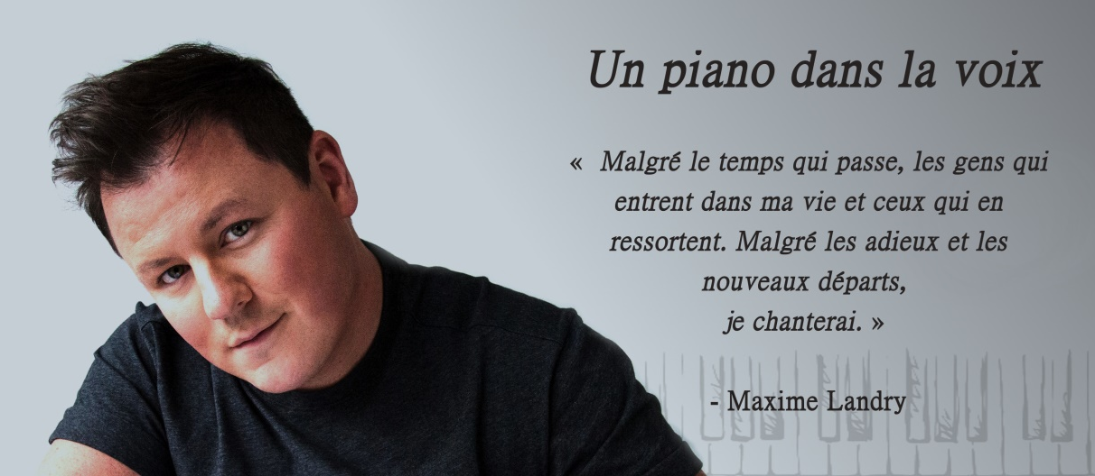

Maxime Landry présente son nouvel extrait
« Un piano dans la voix »

Montréal, le 28 septembre 2017 – La récente sortie de son cinquième album, « Nos histoires », en avril dernier, a suscité bien des réactions! Aujourd’hui, une véritable incursion dans l’univers personnel du chanteur vous est offerte avec ce 2e extrait, réalisé par Scott Price.

Écrite en un seul jet, accoudé au bar, elle procure frissons et chair de poule, en raison de l’incroyable performance vocale livrée par l’interprète, de son texte porteur et de l'envoûtante mélodie au piano servant de trame de fond.

«Elle raconte ma manière de voir ce métier. Un métier que j’aime et que j’espère faire toute ma vie. Malgré le temps qui passe, les gens qui entrent dans ma vie et ceux qui en ressortent. Malgré les adieux et les nouveaux départs, je chanterai. »
- Maxime Landry

Maxime Landry s’apprête à reprendre la route, dans moins de deux semaines, entouré de ses 4 musiciens, avec son tout nouveau spectacle, Nos Histoires. Il vous interprétera ses plus récentes compositions et les succès de ses albums précédents, dans son 4e spectacle en carrière! La tournée prendra place dans les différentes salles à travers le Québec.

Rappelons que Maxime Landry a vendu plus de 350 000 albums en carrière, ainsi que plus de 75 000 billets de spectacle. À ce jour, Maxime a remporté 5 Félix de l’ADISQ dans les catégories Album de l’année 2010 « Meilleur vendeur », Album de l’année 2010 « Catégorie Reprises », Interprète de l’année 2010, Chanson populaire de l’année 2010 et Album de l’année 2015 « Catégorie Country ».

Connu surtout pour son succès musical, Maxime Landry est un homme aux talents multiples ; de 2015 à 2017, il l’a démontré avec brio, à la barre de l’animation à Rouge FM, diffusé sur l’ensemble du réseau.
Auteur de plusieurs chansons, il est également écrivain. Il témoigne de sa belle plume dans deux livres : Journal d’un disparu et Tout mon temps pour toi, tous deux encensés Best-Seller.
Maxime est également impliqué dans plusieurs causes et fondations, dont Opération Enfants-Soleil, pour laquelle il coanime le Téléthon.

TOURNÉE 2017-2018

Toutes les dates sur www.maximelandry.com

7 octobre 2017 | Ste-Martine | Vieux Ste-Martine
14 octobre 2017 | Dégelis | Places Desjardins
17 octobre 2017 | Québec | Salle Octave Crémazie - Première québécoise
14 novembre 2017 | Brossard | Le Club Dix30 - Première médiatique
17 novembre 2017 | Chicoutimi | Salle Pierrette-Gaudreault
25 novembre 2017 | St-Hyacinthe | Salle Desjardins
30 novembre 2017 | Gatineau | Salle Odyssée
11 janvier 2018 | Sherbrooke | Salle Maurice O'Bready
20 janvier 2018 | St-Georges-de-Beauce | Auditorium Cégep Chaudières appalaches

- 30 -

